**成都市双流区名师**

**刘光文工作室工作简报**

〔2021〕第 011期（总第011期）

双流区名师刘光文工作室编 2021 年 11 月19日

主题教研促提升 专家引领促发展

——四川省教科院张白峡老师莅临指导“区域地理主题式情境教学”送教活动

疫情的阴霾逐渐散去，工作室迎来了近半个月以来的首次线下工作室教研活动。前期受到疫情的影响，大家只能隔着屏幕进行教研，此次工作室成员再一次相聚共同探讨教学问题，大家都热情高涨。最值得大家高兴的是，工作室邀请到了四川省教育科学研究院地理教研员、普通高中教育研究所副所长张白峡老师为本次活动做指导。

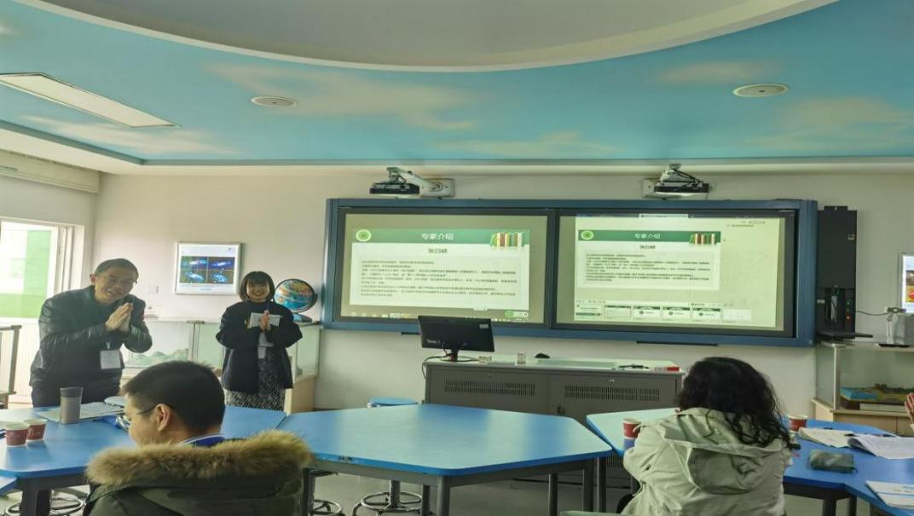

张白峡老师到场指导

**— 课例分享—**

本次活动以“区域地理主题式情境教学”为主题，对杨鸿麟老师展示课例《区域特征对农业生产的影响——以东南亚为例》进行课堂观察分析研究。杨老师以一个来自东南亚的包裹将大家引入了教学的情境，课上学生认真自主学习、积极参与小组讨论、主动上台展示，课堂学习氛围十分浓厚。

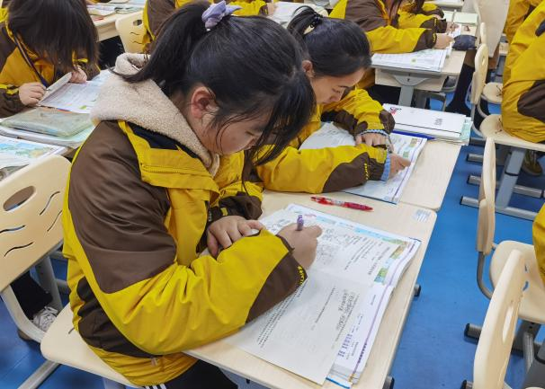 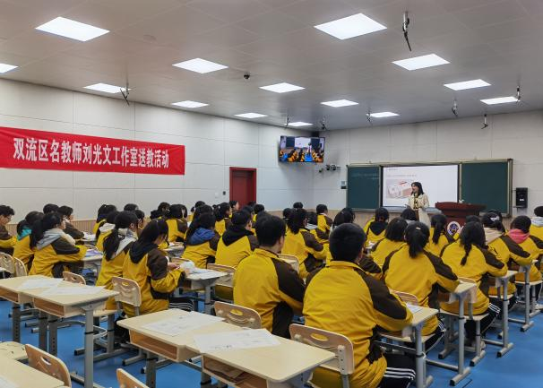 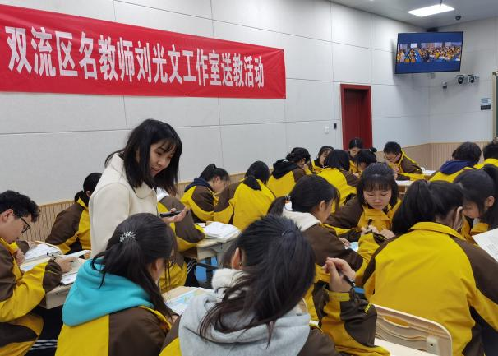 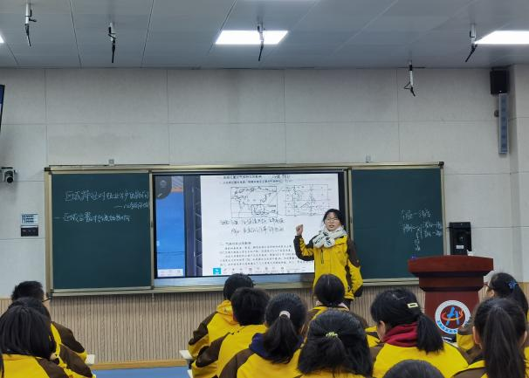

杨鸿麟老师授课

杨老师在备课中，对单元整体结构进行了规划，以“自然环境对区域农业发展的影响”为题目，从气候要素对区域农业发展的影响这一问题出发，选择东南亚地区为例，为大家展现了一堂精彩纷呈的示范课。（教学设计详见附件1）

**— 评课议课—**

课例展示后，杨鸿麟老师首先从单元设计思路到课时设计思路的依据和意图进行说课。接下来工作室成员分为两组，在20分钟内，小组各成员先进行独立思考，再进行合作研讨，最后由两组派出代表对本节课进行评课。

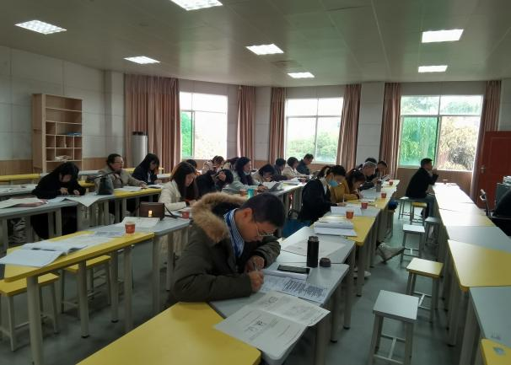 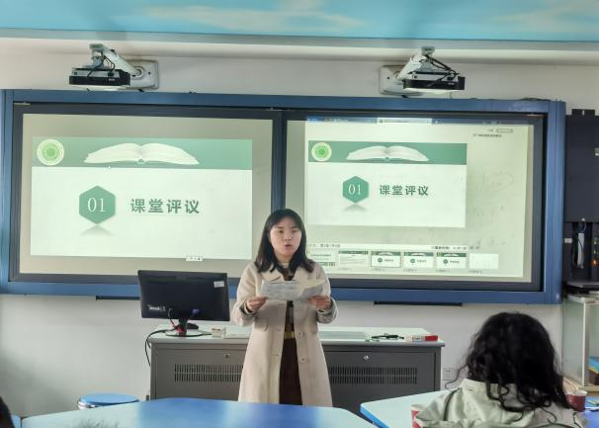

工作室成员观摩 杨鸿麟老师说课

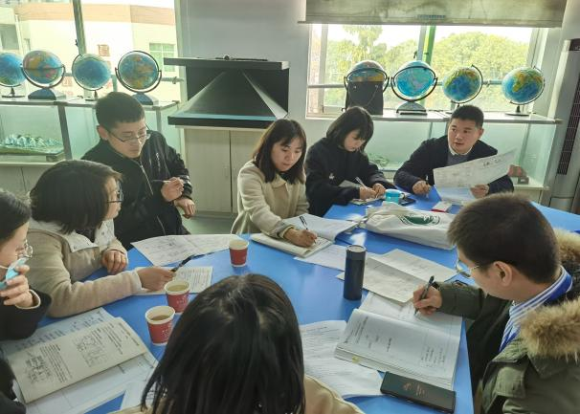 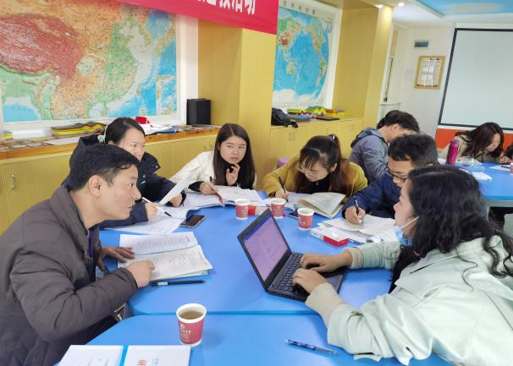

工作室小组讨论

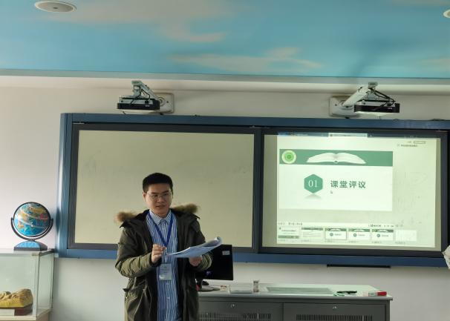 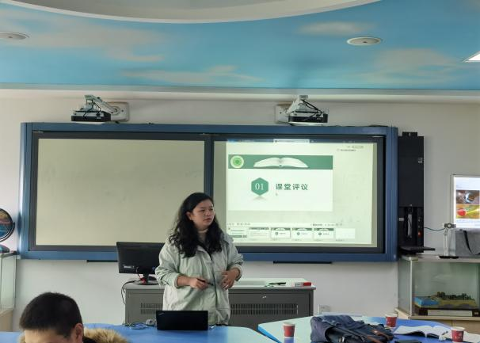

小组代表发言

两个学员小组对本节课的优、缺点进行点评，总体归纳为：本节课的亮点是线索清晰，学习活动的设置主要依据“人对地、地对人、人地协调”这一主线；但针对本节课的主题与内容方面，也提出本节课设置的主题过大，与教学内容存在一定差异的缺点。活动后，每个学员也针对本节课进行评价与总结，并形成文字资料。（各学员课堂观察和思考详见附件2）

**— 专题分享—**

本次活动的专题分享由工作室优秀毕业生陈文师兄和本届学员唐以利老师进行分享。首先由唐以利老师以“扣课标，落素养，区域地理主题式情境教学思考“为主题，详细分析了区域地理主题式情境教学的实施路径。陈文老师则从主题规划方面，展现了区域地理设计的基本结构框架，并详细分析了设置框架的依据。两位老师的分享，有针对性的解答了其他学员在区域地理主题式情境教学上的疑问。（专题分享内容详见附件3）

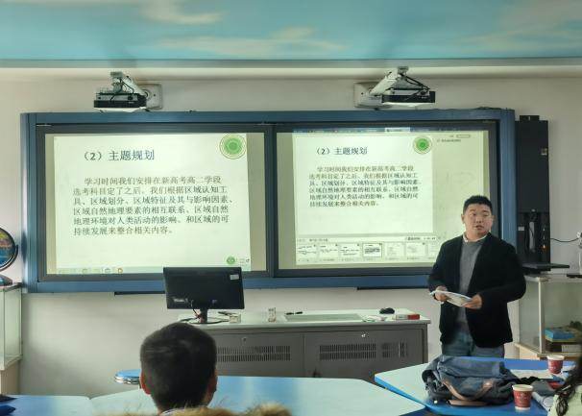 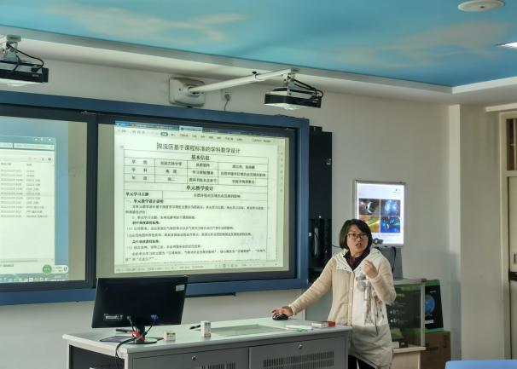

陈文老师专题分享 唐以利老师专题分享

**— 专家指导—**

张白峡老师为本次活动做了详细的指导。首先张老师对杨鸿麟老师的课例进行评课，在评课前，张老师首先肯定了工作室共同学习的工作氛围，固定的时间大家坐在一起共同进行扎实教研的方式值得肯定。

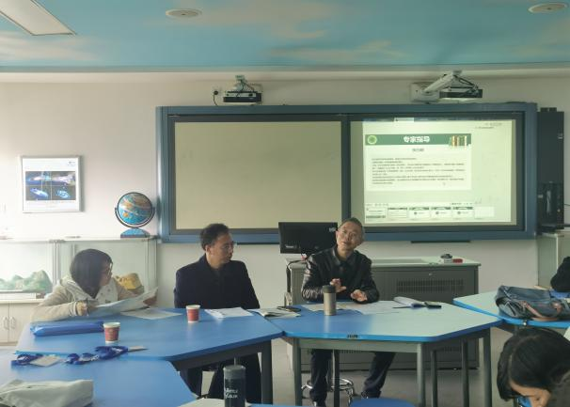 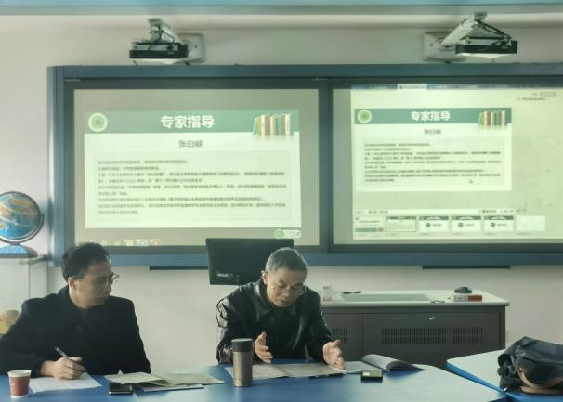

张白峡老师做指导

对张老师的点评进行总结，其主要有以下几点：

优点：

1.研究问题抓住了高中地理教学的重点和难点。

2.认知水平路径体现得比较好。从教学内容结构的设置体现了对学生认知水平的逐渐提升，体现出杨老师在教学上思考比较深入。

3.对学科研究的本质问题设置得很清楚，线索清晰，整个设计体现出地对人、人对地、人地协调的思维脉络。

4.对学生的能力水平和知识基础情况认识得很好，体现因材施教，让学生在学生活动中得到了充分的表达。

5.情境创设能清晰的展示出教师的教学意图，杨老师在教学细节上的处理是值得大家学习的。

不足：

主题和内容之间的匹配度，主题需要进一步修改，可更改为“自然条件对农业生产的影响——以东南亚为例”。主题匹配对引导学生认识的指向更明确。

张老师提出如下的指导建议：

1.以问题确定区域，选择与主题相符区域构建情境。

问题来源于课标，问题即为主题，梳理课标要求，根据初、高中课程标准和高考考情要求，拟出核心问题作为学生探究学习的主题。立足主题，围绕区域创设情境，情境的选取尽量覆盖全球七大洲、世界重要国家和地区，做到精细选取，以凸出区域是问题的载体。构建思维结构时，是从主题到区域，再从区域到问题解决。在问题探究与解决中，掌握区域差异和区际联系等分析的一般方法，实现区域认知、综合分析和人地协调等核心素养的培养落实。

2.初、高中地理知识衔接的思路认识。

初中——主要是认定事实（如自然条件的认定，关注地理事实），重在体现是什么？在哪里？

高中——则主要是认定关系（如人类活动与地理条件之间关系，高中同时也把原理、规律融入认定关系中去），重在体现为什么是这样？如果变成那样怎么办？需要重点从区域认知、区域特征分析、区域要素联系和区域比较、区域发展等方面进行学习和掌握。

初高中必备知识——地理事实（如形态特征、分布情况）、概念、原理、规律。因此，地理考查重点是基于必备知识的考查。学生对地理事实的正确认识是理解学习概念、掌握地理原理和规律的基础。

3.高三地理一、二轮复习的问题和策略。

一轮复习：梳理知识→建立结构→强化应用

二轮复习：其结构情境更具复杂性，其比一轮复习的综合性增强，能力、思维和知识的要求皆在全方面提高，同时还需纳入创新思维和辩证思维。该阶段思考区域发展的方向主要是——人地协调、综合发展。

注意事项：每一轮复习都须注意学习的进阶性，都应是涵盖四大核心素养的全面复习，其区别仅体现在不同复习阶段四大核心素养考查水平的差异上。

4.体现地理共性和差异性规律的区域尺度选择问题。

要体现区域共性规律须选择——大尺度区域，要体现区域特殊性则宜选择——小尺度区域。高考考查点一般是选择小尺度区域，但是，其解决应是在深刻理解共性规律（通识性知识）基础上进行的，之后再结合材料或者问题中的细节以展示其特殊性。这样既增强学生调动和运用课堂所学知识、思维的能力，也考查了学生把握细节、获取和解读信息的能力。因此，对我们的教学启示便是——在学习过程中，我们可从大尺度区域入手进行学习，以把握共性规律的认识；而后在案例迁移对点演练中，可利用小尺度区域的考查，帮助学生把握共性规律，认识特殊现象，从而实现地理四大基本能力的培养。

**— 导师发言—**

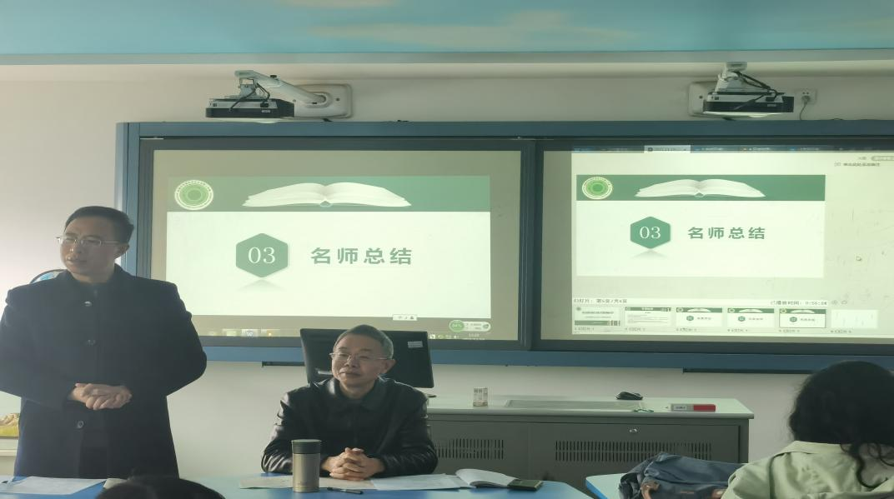

刘光文导师做总结

活动最后，刘光文导师对本次活动进行了总结，首先感谢张白峡老师的详细指导，并结合本次活动主题对学员提出建议和期望：

**以教研促思考：**要多思考做什么事？为什么做？做得怎么样？不能为了做某件事而做某件事，要有价值追求；提出针对本次活动和张白峡老师的指导要进行及时的整理与思考。

报：双流区教科院名师工作管理办

送：双流区教育科学研究院

发：工作室所有成员、学员

编辑、核稿：马婷 黄瑞 赵丽平 审稿、签发：刘光文

双流区名教师刘光文工作室 2021年 11 月19日

印数（电子版）

**附件1：教学设计**

双流区基于课程标准的学科教学设计

|  |  |  |  |  |
| --- | --- | --- | --- | --- |
| **基本信息** | | | | |
| 学 校 | 双流艺体中学 | | 执教教师 | 唐以利、杨鸿麟 |
| 学 科 | 地 理 | | 学习领域/模块 | 自然环境对区域农业发展的影响 |
| 年 级 | 高二 | | 教科书版本及章节 | 初高中地理整合 |
| **单元教学设计** | | | | |
| **单元学习主题** | | 自然环境对区域农业发展的影响 | | |
| **一、单元教学设计说明**  本单元教学设计基于深度学习理论主要分为四部分：单元学习主题、单元学习目标、单元学习活动、和持续性评价。  1、单元学习主题：本单元参考如下课程标准：  **初中地理课程标准：**  （1）运用图表，说出某地区气候的特点以及气候对当地农业生产和生活的影响。  （2)运用地图和其他资料，联系某国家自然条件特点，简要分析该国因地制宜发展经济的实例。  **高中地理课程标准：**  （1）结合实例，说明工业、农业和服务业的区位因素。  由此单元学习的主题为“区域地形、气候对农业发展的影响”，核心概念为“区域地形”、“区域气候”和“农业生产”。   1. 单元学习目标：基于课程标准，结合学习进阶理论，设定符合学生认知规律的单元教学目标。   （1）学生将会知道：   * 关键术语和概念：地形类型、地形组合、地形分布、坡度、坡向、气候特点、气温、气温日较差、气温年较差、降水季节和年际变化、光照、热量、水热组合、气象灾害、熟制与复种指数、耕作方式（间作、套种、连作、轮作、休耕、免耕）、农业技术、农业类型与农业地域类型、集约化、专业化、规模化等； * 地形的特点主要从地形类型、地势及其起伏、地形分布与组合、典型地貌等角度描述； * 气候的特点主要从气温特征（最冷、热月气温出现月份、年均温高低、温差）、降水总量和变化、光照、水热组合和气象灾害去描述； * 农业生产主要包含当地的农业类型、农作物或牲畜的种类、耕作方式、经营方式、专门化水平、科技化水平、商品率、机械化水平等；   （2）学生将能做到（技能）:   * 能运用景观、图文等资料，描述区域地形特点； * 能运用不同类型的气候资料说明区域气候特征； * 能通过获取不同角度的图文资料说明区域农业生产现状； * 能说明地形、气候特点对区域农业发展的影响； * 能结合自然环境特点对区域农业发展进行方向预测； * 能结合自然环境特点说明因地制宜发展农业的必要性和重要性。   （3）学生将理解：   * 地形类型、地势及其起伏、地形分布与组合、典型地貌等地形特征对农业的影响； * 气温特征（最冷、热月气温出现月份、年均温高低、温差）、降水总量和变化、光照、水热组合和气象灾害等气候特征对农业的影响； * 自然环境对区域农业发展的影响的本质是人地关系，农业发展也会对地形和气候等区域自然要素产生影响。   （4）单元基本问题：   * 地形对区域农业发展的影响。 * 气候对区域农业发展的影响。   3、单元学习活动：  （1）区域考察：有条件的情况下可以野外实地考察和社会调研，如条件，可以通过视频、电子地图或图片、网站等开展对区域地形、气候和区域农业发展现状进行考察。考察应关注的观察点由教师设置，并选取相关的学习资料包括但不限于如分层设色地形图、等高线地形图、区域气候分布图、景观示意图、区域农作物生长习性、地方统计官方数据等。需要查询的资料与区域地形地貌、气候和农业有关。  （2）区域分析：针对区域农业类型、农作物种类、熟制、发展水平等，分析地形、气候等自然环境如何影响区域农业发展。  （3）建构分析路径：    4、持续性评价：   1. 课堂观察与问答——观察学生能否运用景观、图文等资料，描述区域地形特点，并能否和同学交流描述依据；观察学生能否运用不同类型的气候资料说明区域气候特征，并能否和同学交流描述依据；观察学生能否通过获取不同角度的图文资料说明区域农业生产现状，并能否和同学交流资料的获取和描述依据；观察学生能否说明区域地形、气候特点对现有区域农业发展的影响，且能否从结合自然环境特点对区域农业发展进行方向预测，阐述中是否有动态发展的思维角度；观察能否说明因地制宜发展农业的必要性和重要性，同时意识到农业发展也会对地形和气候等区域自然要素产生影响，从而人类活动应该因地制宜，人地协调的理念。 2. 个别交流——对问题的理解、目标的达成情况及疑问。 3. 学生的自我评价和反馈：  * 课后，学生通过整理本堂课的知识点，能知道哪些是意在课堂上内化的知识点，哪些是没有解决的问题。 * 能绘制当堂课或本单元的思维导图。 * 理清构此类问题的学习路径，并自知能否迁移运用。   （4）主题式作业  建构此类问题的思考路径，选取大中小不同空间尺度的区域，分析自然环境对区域农业发展的影响。 | | | | |
| **2.单元学习目标**  单元学习目标1：以某区域为例，分析地形对区域农业发展的影响。  单元学习目标2：以某区域为例，分析气候特点对区域农业发展的影响。  单元学习目标3：以某区域为例，说明农业发展对地形和气候等区域自然要素的影响。 | | | | |
| **3.单元整体教学结构设计（教学结构图）** | | | | |
| **课时教学设计** | | | | |
| **课题** | 区域特征对农业生产的影响——以东南亚为例 | | | |
| **课型** | 新授课□ 章/单元复习课☑ 专题复习课□  习题/试卷讲评课□ 学科实践活动课□ 其他□ | | | |
| **一、课程标准分析**  （1）课标摘录：  ①运用图表，说出某地区气候的特点以及气候对当地农业生产和生活的影响。  （2）内容目标（学什么）：  ①相关概念：气候特点、气温、气温日较差、气温年较差、降水季节和年际变化、光照、热量、水热组合、气象灾害、熟制与复种指数、耕作方式（间作、套种、连作、轮作、休耕、免耕）、农业技术、农业类型与农业地域类型、集约化、专业化、规模化等  ②东南亚的位置及对气候的影响；；  ③从气候角度分析天然橡胶集中分布于泰国南部的原因。  （3）认知目标：  ①学到什么程度：行为动词 “运用”“说出”“分析”“说明”，要求学生说出东南亚的位置并说明位置对气候的影响，在气候分析的基础上能分析天然橡胶集中分布于泰国南部的原因；并能说明大规模种植天然橡胶对生态环境的影响，并提出合理措施。  ② 怎么学：学生需要地图册来说明东南亚的位置；通过查阅相关资料解释东南亚的位置对气候的影响，并通过读图分析、理解与推断，从气候角度分析天然橡胶集中分布于泰国南部的原因和人类如何合理地安排橡胶种植，明白人类活动要因地制宜，谋求人地协调。 | | | | |
| 1. **教学内容分析**   **课标：①运用图表，说出某地区气候的特点以及气候对当地农业生产和生活的影响。**  本条标准要求的重点落在气候对区域农业的影响上。气候的特点主要从气温特征（最冷、热月气温出现月份、年均温高低、温差）、降水总量和变化、光照、水热组合和气象灾害去描述。农业生产主要包含当地的农业类型、农作物或牲畜的种类、耕作方式、经营方式、专门化水平、科技化水平、商品率、机械化水平等。从人地关系主线出发，分析不同气候要素对农业发展的影响，需要区域认知和综合思维能力。同时也应强调区域农业生产活动对地理环境的影响。另外，也注意气候对区域衣食住行等生活方面也有影响。 | | | | |
| **3.学生学情分析**  1. 已有知识：具备一定的气候和农业基本知识并且具有一定的综合分析能力。  2. 已有方法：初步形成读文字、图表资料的步骤和方法，具备一定的综合思维的方法，能够运用资料说出某区域地形地貌的景观特点。  3. 知识障碍：对于初中和高一的知识存在一定的遗忘，以及对农业生产缺少较为全面的体验，内容与生活经历有脱节的现象。  4. 能力障碍：对于综合动态分析不同时空尺度的地形地貌变化，能力欠缺。  5. 学生差异：学生已有的必修一基础知识参差不齐。 | | | | |
| **4.学习目标叙写**  1.运用区域图，说出东南亚的位置并说明位置对气候的影响；  2.结合图文资料，从气候角度分析天然橡胶集中分布于泰国南部的原因；  3.从可持续发展的角度，说明大规模种植天然橡胶对生态环境的影响，并提出合理措施。 | | | | |
| **5.评价任务设计**  1.运用东南亚位置图，推测区域突出的气候特征，归纳根据地理位置推测气候特征的一般思路。(探究一，检测学习目标1。)  2.结合橡胶的生长习性，从气候角度分析橡胶集中分布于泰国南部半岛的原因。(探究二，检测学习目标2。)  3.结合橡胶种植过程及橡胶林与原生态林的水循环对比图，分析天然橡胶林种植可能引发的环境问题，并提出防止环境问题的措施。(探究三，检测学习目标3。)  **6.学习活动设计**   |  |  | | --- | --- | | **教师活动** | **学生活动** | | **环节一：课前准备** | | | **教师活动1**  （教学引入）展示包裹图片，提出问题：来自东南亚的一个包裹，装的是某一种以农产品为原料的工业制成品，可能是什么。（展示作物图片） | **学生活动1**  学生看图，猜测包裹内的物品，并发言。  说出东南亚的粮食作物和热带经济作物有哪些？ | | **活动意图说明：**  通过图片的导入，吸引学生的注意力，激发学生的学习兴趣。 | | | **环节二：课堂探究**  **活动一：地理位置对气候特征的影响** | | | **教师活动2**  （展示地图）东南亚：  （提出问题）从从地理位置的角度，推测东南亚主要的气候特征  （引导学生，并书写学生回答要点）  （展示答案）  （引导学生先读中南半岛地形地貌图，比较南北地形差异，学生回答该题后给出景观图片等呈现） | **学生活动2**  学生回答：  1.气候特征主要包括哪两个要素。（参考：气温和降水）  2.与气候特征有关系的地理位置有哪些。（参考：经纬度位置、海陆位置等）  3.结合地图，推测东南亚主要的气候特征。（学生发言） | | **活动意图说明：**  结合东南亚的海陆位置和纬度位置等要素分析东南亚的气候形成原因和特征，让学生明白各要素之间是相互作用、相互影响的关系，体现地理综合思维的培养。 | | | **过渡：**  结合东南亚的海陆位置和纬度位置等要素分析东南亚的气候形成原因和特征，让学生明白各要素之间是相互作用、相互影响的关系，体现地理综合思维的培养。 | | | **活动二：气候对农业的影响** | | | **教师活动3**  （展示图文材料，提出问题）  1.从气候角度分析天然橡胶集中分布于泰国南部半岛的原因。（4分）  （放视屏）  2.简述我国企业在东南亚大规模种植橡胶的原因。（5分）  （引导学生读图和讨论，并同时书写学生回答的关键词，最后提供参考答案） | **学生活动3**  1.学生审题，找出关键词。  2.学生先在学案上写出橡胶集中分布于泰国南部的原因，再上台展示发言。  3.最后其它学生来点评完善答案。  1.学生看视频，从中找出我国天然橡胶供需矛盾的原因。  2.除此外还会考虑哪些方面（学生讨论后回答） | | **活动意图说明：**  原因类分析一般会从自然原因、社会经济原因来进行归纳，有需求、有条件、有效益是重要思考的三大角度。 | | | **过渡：**  随着东南亚成为天然橡胶种植的最大区域，规模化对当地带来了社会和经济的有利影响，由于种植过程的原因，同时也带了一定的生态环境问题。 | | | **环节三：农业发展问题及措施** | | | **教师活动4**  （展示图文材料）（提出问题）  1.说明大规模种植天然橡胶可能对东南亚生态环境的影响。（4分）  2.针对东南亚可能出现的生态问题，提出合理措施。（3分）  （老师引导学生回答，并书写学生回答的关键词）  （展示参考答案）  （小结）对生态环境的影响实际上是从自然环境的整体性角度来思考，地、气、水、土、生逐一考虑。 | **学生活动4**  第一个问题学生小组讨论后回答。  （参考：①扩大种植间距，造成土地资源利用率低。  ②降低空气湿度，气温变化增大，调节气候能力减弱；  ③植被覆盖率下降，加重水土流失，肥力下降；  ④涵养水源能力下降，加剧旱涝灾害；  ⑤破坏原始生态环境，使生物多样性减少；  ⑥农药、化肥使用增多，环境污染加重。）  第二个开放性问题学生大胆回答。  （参考：①调整农业结构，发展立体农业、生态农业。②加强农业技术投入，提高出胶率。③延长产业链和深加工，适度规模经营。） | | **活动意图说明：**  结合图中天然生态林与橡胶林的差异分析可能的生态问题，让学生明白人类活动的对自然环境要素的影响，体现人地协调。通过探究让学生建立正确的人地关系。发展农业的措施应该是趋利避害。 | | | | | | |
| 1. **板书设计**   **专题二 区域特征对农业生产的影响——以东南亚为例**    总结：学习区域地理的方法      **思维图** | | | | |
| **8.作业与拓展学习设计**  【学后演练】的1、2、3题。 | | | | |
| **9.教学反思与改进** | | | | |

**附件2：课堂观察和思考**

**张清桂学员评课**

11月19日在双流艺体中学开展了活动主题为《主题情境下的区域地理教学》，听了杨鸿麟老师的课例，我主要基于区域地理主题教学有以下几点思考。

1.主题情境下的教学设计。所谓主题情境教学模式，是指将若干系统的知识点整合于某个主题情境中，以该主题情境作为主线索，从而将各个分散的知识点相互融合，达到有效复习的目标。区域地理的教学不仅仅是教授区域本身的知识，而是通过典型区域的学习掌握区域分析的方法，从而培养区域认知、综合思维和人地协调的核心素养。在进行区域地理教学过程中，根据《高中地理课程标准》结合区域地理内容细化学习目标，在学习目标的指导下设计本区域的评价任务和教学活动。杨老师本课针对的目标是以某区域为例，分析气候对农业生产的影响，在该目标下细化设置了三条学习目标，从地理位置到区域气候特征，从气候特征到影响农业生产，从农业生产活动到人地协调，整个教学设计符合地理学的认知规律，在一系列教学活动中利于培养学生的区域认知、综合思维和人地协调的核心素养。

2.主题式区域地理教学与要素地理教学的差异。区域地理在高中地理教学中的地位是系统学习必修一的自然地理和必修二的人文地理之后，综合运用要素地理的知识进行区域分析、区域比较。那么区域地理的教学就要侧重认知区域，掌握区域分析的方法，学会区域比较分析，不仅包括区域内部比较，还有区域之间的比较，进一步具备区域联系和区域发展的认识和思维。杨老师的课堂主题是“区域特征对农业生产的影响——以东南亚为例”，整堂课的教学活动和评价任务主要围绕东南亚地区的橡胶种植进行展开，影响橡胶种植的因素有很多，本课主要从气候角度进行分析。因此从认识区域的气候特征出发，分析气候对东南亚橡胶种植的影响，这里的设计都非常好，不过要体现区域差异和区域比较思维，建议在探究二的第一题“从气候角度分析天然橡胶集中分布于泰国南部半岛的原因”，这里不仅是强调气候对农业生产的影响的分析思路，可以进一步引导学生思考问题设问“橡胶种植集中分布于泰国南部半岛”，结合材料北部地区和东部地区为什么少，引导学生进一步认识除了气候差异导致以外，还有地形等因素影响农业生产和布局，从而逐步掌握学会区域比较的方法。

3.区域地理教学的目标。区域地理的教学是在一定的区域尺度下，学会区域认知，综合分析区域的自然要素特征、成因以及要素联系，因此区域地理的教学过程中应该注重对区域分析方法的迁移运用。学习了东南亚气候对香蕉种植的影响，可以进一步延伸拓展分析中国橡胶种植范围小的原因或者进行对比分析，在这样的评价活动中不断强化学生学习知识并迁移运用的能力。

**罗丹学员评课**

从教学流程和问题设置两方面点评：

1、教学流程：从研究区位置出发，让学生推出其气候特征，而不是单纯给出研究区的气候类型图，从思维逻辑上训练了学生思考。其次从整个东南亚，到泰国，到泰国南部，从区域地理研究的方法上来看，从大尺度到小尺度，从共性到特性，囊括了区域地理研究的基本方法。再次，从地对人，过度到人对地的影响，提升到区域生态环境建设，在这个地方从思想上拔高，站位已经达到，最终的目的就是让学生明白，应该形成的大环境是可持续发展与人地协调。

2问题设置：从位置到气候，到区域典型植被，到区域的产业以及人地协调，从易到难，层层递进，符合学生的认知水平。

3 在第三个问题后，提出了一个中国为什么要到东南亚种植橡胶，放在这个地方有点欠妥。认为可以放在最后，实现区际之间的联系与差异分析，是学生可以对所学知识进行迁移应用。

4 本堂课总的来看，主题明确，教学过程也层层递进，课堂氛围也非常不错，但是美中不足的是对于本堂课的时间大把控不够完美，整堂课结束以后还剩下7－8分钟，任课教师就匆匆下课，而没有做出相应的练习与总结。

**杨宛芸学员评课**

本次听课主要从基于学习目标的评价任务设计来评课。

杨洪麟老师的课题：区域特征对农业生产的影响—以东南亚为例。

本节课的学习目标：1.运用区域图，说出东南亚的位置并说明位置对气候的影响；

2.结合图文资料，从气候角度分析天然橡胶集中分布于泰国南部的原因；

3.从可持续发展的角度，说明大规模种植天然橡胶对生态环境的影响，并提出合理措施。

评价任务：一、地理位置对气候特征的影响

1.从地理位置角度，推测东南亚主要的气候特征。

二、气候对农业的影响

1.从气候角度分析天然橡胶集中分布于泰国南部半岛的原因。

2.简述我国企业在东南亚大规模种植橡胶的原因。

三、农业发展问题及措施

1.说明大规模种植天然橡胶可能对东南亚生态环境的影响。

2.针对东南亚可能出现的生态问题，提出合理措施。

学习目标1与评价任务一相符合，而且契合艺体校学生的实际情况，为艺体校学生搭建了合适的梯子，使其一开始就有学习的成就感。学生先说出地理位置，再根据地理位置推测东南亚的气候特征。整个课堂学生都很积极回答老师的问题，小组讨论表现活跃。但从学习主题和评价目标及任务的匹配度来看，不太匹配，整节课其实只讲了区域特征中的自然特征对农业生产的一个案例：橡胶的生产做了分析。而且自然特征中只分析了气候特征对橡胶生产的影响。建议将主题修改为：气候特征对农业生产的影响—以东南亚为例。

**张平健学员评课**

今天听了杨鸿麟老师关于以区域地理主式情景教学为背景的《区域特征对农业生产的影响—以东南亚为例》的一节课，收获很多，认识如下：

1、在情景创设的过程中，利用我们平时生活中都有参与的网购，让学生分析东南亚地区主要的农产品来导入新课，符合学生现在生活实际和认知水平，引起了学生的共鸣。

2. 从教学流程来看本节课以位置影响气候，气候影响农业，农业影响环境，然后再走人际协调道路为线索。突出了人类活动与地理环境间的相互关系，在认知过程中也很好的体现出了探究的持续性和深度两大特征，培养了学生的区域认知、综合思维和人地协调观等核心素养。

3. 课堂教学当中，老师引导学生进行探究，展示、点评。学生的参与度高，积极性强。同时，在展示的过程中也暴露出许多新的问题，杨老师都给予及时的纠正和指导。如探究活动2中第一问题：从气候角度分析天然橡胶集中分布于泰国南部半岛的原因。同学们没有注意审题，根据已有的知识和其它资料进行分析，在对东南亚静风环境分析的过程中同学们没有注意到这里的大气环流。

4. 从区域认知的角度来看，从东南亚大尺度区域到泰国小尺度区域的变化，体现了一个从总体普遍性到具体特殊性的认知过程，符合学生认识过程，也体现了学生的思维进阶。

建议：

1.课题内容为《区域特征对农业生产的影响》但学习目标中都以气候为例，课时名称范围太大，建议改为：气候或自然特征对农业的影响——以东南亚橡胶种植为例。

2.本节课的核心是人与自然的关系，设计有主线可以是气候对农业的影响、人活动对环境的影响和人地协调发展，活动探究一是自然对自然的影响。可以把活动探究一融入活动探究二中，以知识铺垫的形式出现。这样可以减少探究的环节和时间，突出本节课的课，为之后知识迁移和运用作准备。

3. 分析问题时方法是关键，每一个探究活动老师都帮助学生圈出关键字词来分析，给学生一个方法上的指导，可以第一个探究教学生做，之后的可以让学生大胆的尝试，有问题时再纠正。

**马婷学员评课**

本次送教活动的主题为区域地理主式情景教学，本节课为杨鸿麟老师教授的《区域特征对农业生产的影响—以东南亚为例》。本学期我观察课堂主要聚焦于评价任务和教学活动，本节课我同样聚焦于这两方面，同时想从较为宏观的单元教学设计方面谈谈我的感想。

1.单元教学设计：本单元学习主题为自然环境对区域发展的影响，在单元设计的分析中，有许多是我要学习的地方。在区域地理中没有明确的课标内容，本单元教学设计综合了初中和高中课标，结合初中学习到的事实性知识，引导学生分析要素间的相互关系。学生学什么、怎么学、学到什么程度在单元设计的说明中都呈现得具体、完整，这是我在大单元教学设计中忽视的点。但在课时主题设计中有一个让我比较疑惑的点，单元教学设计的主题是自然环境对区域发展的影响，课时设计的主题是区域特征对农业生产的影响——以东南亚为例，两个主题不匹配，课时主题与课时内容也不匹配，所以在主题的设置上要进行修改。

2.评价任务设计：针对每个目标设计评价任务，评价任务中有评价情境和要求，但没有评价量规。在评价任务的设计中我还在寻找解决我疑惑的一些答案。很多时候我的评价标准的叙写在更大程度上是将评价任务再详细的进行细化，但许多方面都是我自己根据自己的思路去细化的，缺乏对知识体系的梳理和学习方法的综合归纳，下一步是我认为我自己要下去细化的方向。

3.学习活动设计：学习活动都是立足于东南亚区域，以当地的气候对农业生产的影响进行设计。活动一的设计给出区域地图，让学生根据区域位置分析当地的气候特征，不再像传统的给出某地的气温降水柱状图，学生看到气温降水柱状图下意识的就去回忆我们学习的气候类型，其实影响农业生产的更重要的点是当地的水热条件，这样的一种方式能够锻炼学生的思维，整个活动下，学生参与积极性高。但每个活动杨老师都说限定1分钟完成，时间太短，达不到学生对问题的深度思考。在学生活动的组织中杨老师还有很好的一点，及时的进行生生互评，并引导学生及时的对自己错误的地方进行修正。

**雷涛学员评课**

杨老师本节课以围绕东南亚经济作物橡胶展开，探究区域地理环境对农业生产的影响，目标明确，情境新颖，综合性强，突破了一般区域地理教学中关注要素，忽视问题导向和培养综合思维的固有问题。除此之外，本节课还具有如下几个突出优点。

一、主题贯穿始终，环节过渡自然。杨老师以双十一的包裹为导入，引出了东南亚地区的特有农产品，并聚焦“橡胶”这一产品。从热带经济作物的生长环境引出东南亚地区的地理位置及其气候特点。通过呈现中国在东南亚投资的橡胶厂引出影响农业发展的综合区位因素。随着农业规模的扩大，在东南亚地区橡胶种植也会面临生态问题，最后探讨围绕农业生态问题可以采取的措施进行分析。

二、注重学生的引导，对生成的问题处理得当。教师非常注重学生思维的培养，并有意识地搭建解题，运用“小步子”将学习目标或问题分解成具有逻辑联系的小步子。比如在第一个问题“.从地理位置的角度，推测东南亚主要的气候特征。”教师就引导学生去思考气候特征的描述方法，地理位置描述方法等；学生对不同季节季风风向不清楚，对赤道附近大气环流不清晰，对风的基本概念理解不清，教师都给予了即使的反馈和引导，让学生能够“跳一跳，够得着”在老师的引导下厘清问题，解决问题。

三、问题设置有梯度、有广度、有深度。老师的问题设置难度层层递进，教师选取的尺度也是由大尺度过渡到小尺度，，关注区域从位置到特征再到产业发展的问题及对策，符合一般问题的研究思路。

本节课需要特别改进的一点就是教师应当注帮助学生构建结构化的知识体系。在区域教学中的问题探究中，需要让学生调用已学的自然地理和人文地理知识，教师需要在学生解答完问题之后帮助学生回顾相关知识，譬如地理位置的结构化表述、影响农业的区位条件，环境问题的内涵，等，以促进学生迁移能力的培养。

教师还要需要注意引导学生从个案到普遍，从特殊到一般的迁移。比如，本节课教师可以帮助学生梳理区域农业发展问题的一般研究思路，即“区域位置-区域特征-区域农业发展-区域农业发展问题及对策”这样一条路径进行。

**曾燕芸学员评课**

2021年11月19日上午，工作室的送教活动在双流艺体中学顺利举行。我认真听取并记录了由杨鸿麟同学带来的《区域特征对农业生产的影响——以东南亚为例》一课。从“教师教学”的维度，我有一些自己的听课感悟与师父及各位同学分享如下。

优点：1.本节课由情景导入、课堂探究、知识梳理及拓展训练几个环节构成，这些环节都是围绕本节课的三个学习目标展开的，目标的达成度较高。其中，情境导入以“双十一”购物收快递作为导入，联系了热门话题，能在课前较好地引起学生们的学习兴趣。同时，整个教学环节的设计，体现了主题式教学的形式，强调学科核心素养中的区域认知，注重大小尺度的转换。通过“地理位置对气候特征的影响”、“气候对农业的影响”等也体现了对学生们综合思维的培养，构建了自然环境的整体性原理，体现了人地协调观。

2.本节课中，杨鸿麟同学和学生之间有多次对话，提问的方式有一对一、一对多等形式，师生互动良好。同时，在和学生互动的过程中，杨鸿麟同学通过借助各种图片、视频等辅助自己的对话，让自己的表达更加直观和具有可信度、说服力。比如：在探究一“从地理位置的角度，推测东南亚主要的气候特征”一题展示答案时，杨鸿麟同学给出了全球的五个温度带图和七个气压带六个风带图。

建议：1.杨鸿麟同学在进行每个环节的教学时，时间分配不是很合理。比如：让学生们进行小组讨论等活动时，规定1分钟的时间。这样就导致时间过短，学生活动并未真正开展起来。

3.在进行教学环节设计时，杨鸿麟同学只设计了“气候对农业的影响”，个人认为，我们应当具有大局观，应该给学生们说明不止气候一种要素会对农业产生影响。

4.杨鸿麟同学在探究二设计了“简述我国企业在东南亚大规模种植橡胶的原因”一问。虽然区域地理最主要的是区域差异和区域联系两个方面，该问是从区域联系的角度设问。但介于其与前后内容并未有紧密的逻辑联系，个人认为这个问题可以通过“拓展训练”等形式设置在后面。

**刘家旭学员评课**

值得借鉴的优点：

1.课例主题完整且贯穿始终。从地理位置对气候的影响到气候对农业的影响，再到从其后角度分析农业发展的问题与措施，学习主题能够失踪贯穿。

2.问题创设层层递进，利于学生知识、思维能力的进阶。从简单的推测气候特征，到分析橡胶种植的气候原因，再到分析我国企业在东南亚大规模种植的原因，问题设置层层递进。通过材料的呈现，注重学生对区域差异的对比分析。

3.教师重视对学生的指导、引导，通过学生讨论、学生讲解、展示，再到生生互评，学生形式多样，学上课堂参与度很高。

可以继续探讨的方面：

1.课时主题方面。课题为区域特征对农业生产的影响——一东南亚为例，在可是学习目标方面主要解决的区域特征中气候特征问题，而在探究学习三中则是农业的可持续发展。课时主题较大（区域特征既包括自然特征，也包括社会经济特征），建议将课题范围相应缩小，更加聚焦研究气候。

2.材料呈现方面。东南亚的气候特征为学生高一上期已学内容，因此在此部分可以呈现不同区域的其后资料图，让学生总结相应气候特征，简化学习流程。

3.针对在课后拓展迁移作业，建议提供给有别于课堂所学的橡胶种植情景材料，即异质迁移，更好地达到检测学生所学会的知识（而非通过记背得到的知识），培养学生的综合思维。

**赵丽平学员评课**

一、杨鸿麟老师《区域特征对农业生产的影响》评课

1.教学过程中，教师注重引导，让学生按照地理要素分析，鼓励学生积极表达。

2.对问题进行关键词勾画，标注重点，指向性明确，符合学生学情。

3.标准答案展示时间略短，学生来不及修正反思与自我评价。

4.细节：地理位置应该包含绝对位置、相对位置，海陆位置包含在相对位置中。

5.区域特征对农业生产的影响这一标题过于宽泛，不聚焦

6.课堂小结的思维导图与本节内容不符合，可以再聚焦一些

二、以区域出发的地理教学

杨鸿麟老师以《区域特征对农业生产的影响》讲述东南亚农业发展。区域教学作为高中地理教学的重点与难点，杨老师按照学生认知水平设计教学路径，从区域位置入手分析区域特征，从单一自然条件对农业影响到多点（自然、人文）对农业的影响，最终达成人地协调农业可持续发展。体现地理学科研究本质即：人对地、地对人、人地协调。注重对学情分析（水平层次、认知基础、学情分析）的基础上设计教学活动。

唐以利等老师《区域主题情景化设计》，区域主题情景设计中，突出问题导向，从问题出发去选择区域载体。认真研读课程标准，课程标准明确提出区域的问题什么，教师在选择区域的时候，需要认真思考，区域最后的组合要覆盖世界重要国家与地区，学会认识问题的方法最后迁移运用。

对于初中与高中区域学习的区别在于，初中地理在于区域的条件，高中是认定区域关系，如自然与自然要素，自然要素与人类活动，运用规律、原理进行厘清联系。

**何博汶学员评课**

11月19日，在双流艺体中学送教活动中，听了杨鸿麟老师的区域地理主题式情景教学研讨课——《区域特征对农业生产的影响——以东南亚为例》。下面我将从以下方面进行评课。

1. 从教学设计来看，杨老师的学习目标在知识内容和认知能力方面表述清楚，预设的三个学习目标行为动词从“说出”，到“分析”，再到“说明”，层层递进，符合学生建构知识逻辑的过程，践行了教学评一致性和深度学习理论。活动设计上，聚焦东南亚橡胶，真正实现了围绕同一个区域一个主题“一境到底”，与本次研讨的区域地理主题式情景教学高度契合。

2. 从课堂实施来看，学习活动紧扣教学目标，学生在活动中有独立思考，充分获取解读地理信息的时间，在形成自主的观点后在通过小组讨论得出结论，提升了合作探究活动的有效性。学生在合作探究和上台展示过程中积极主动，课堂氛围活跃，同时老师也对学生的分析进行了及时的评价，厘清了学生的一些错误认识。最终，学生根据教学设计的逻辑线索构建起了完整清晰的知识框架。

建议：1. 教学过程中，时间把握上还需改进，问题三、四探究过程略显匆忙，很多同学还没来得及充分表达自己的观点，教师直接快速引导学生思维到最终结论上去，不利于学生思维的训练。

2. 探究三的第一个问题，说明大规模种植橡胶可能对东南亚生态环境的影响。生态环境的范围太过宽泛，对学生来说，思维梯度过大。

**附件3：专题分享**

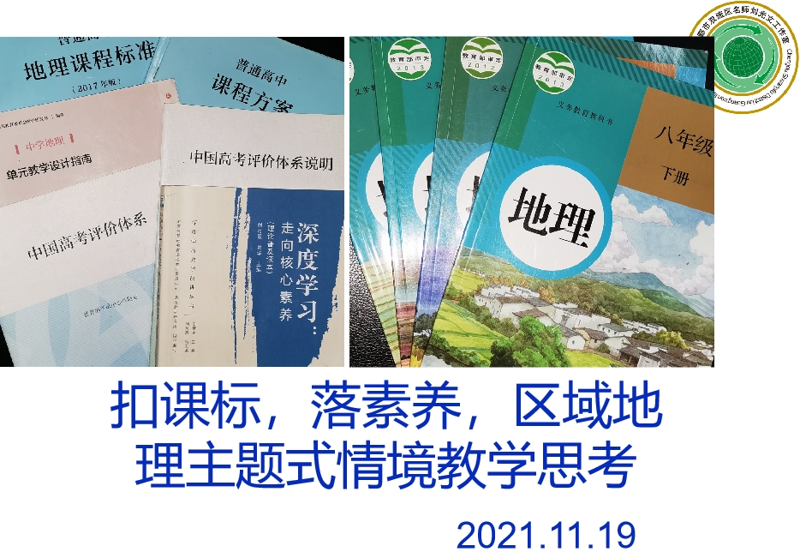

一、基本理念  
（1）基本思想和方法：区域认知和综合思维；  
（2）基本经验：地理实践力；  
（3）基本价值观：人地协调观。

二、区域地理主题式情境教学的实施

主题式情境教学模式，是指将若干系统的知识点整合于某个真实复杂的主题情境中，并以该主题情境作为主线索，探讨某一区域中突出的地理现象（自然或人文地理要素），将分散的知识点融合以达到有效学习的目的。主题式情境教学根据需要可采取两种组织方式，立足区域、围绕核心主题开展情境教学和立足主题、围绕典型区域开展情境教学。

（1）基本思路、策略和流程  
①思路

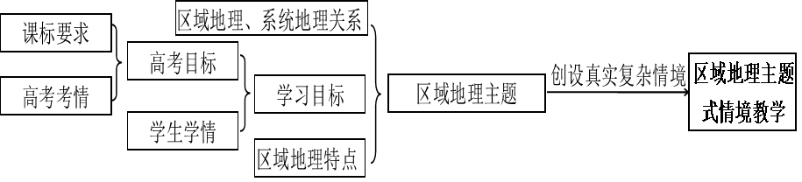

②实施策略



③流程



主题式情景教学主题情境的确定和选取应充分考虑典型性、思维性、时代性。

（2）主题规划

学习时间我们安排在新高考高二学段选考科目定了之后。我们根据区域认知工具、区域划分、区域特征及其与影响因素、区域自然地理要素的相互联系、区域自然地理环境对人类活动的影响、和区域的可持续发展来整合相关内容。

